作業 1：

日期：20220707

檔案名稱：**octagonal.zip(canvas.html + lineTo.js)**

作業說明：正八角星形(大致如下圖)



作業 2： (二選一: 畫喜怒哀樂或畫房子)

日期：20220707

檔案名稱：**face.zip (face.html + new.js)**

作業說明：請用arc()+lineTo()+...相關的canvas屬性與方法製作出喜怒哀樂。(大致如下圖)

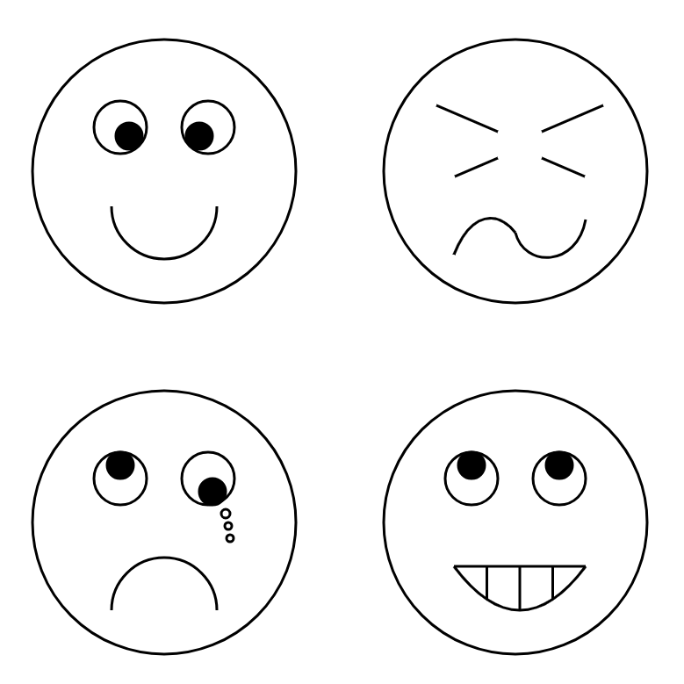

檔案名稱：**house.zip (house.html + new.js)**

作業說明：畫房子



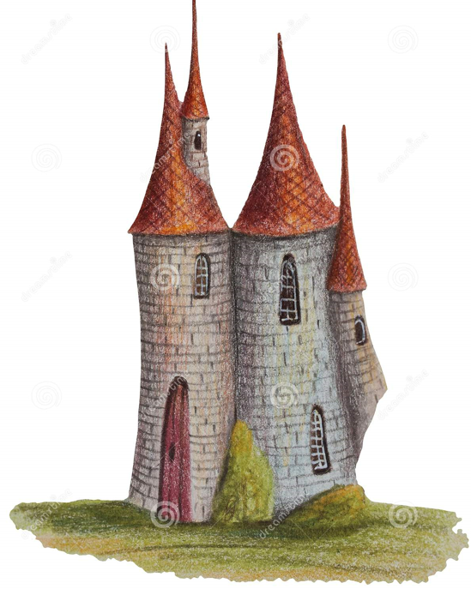



作業 3：

日期：20220707

檔案名稱：video.zip (customizedVideo.html + main.css + new.js)

作業說明：如下圖所示。請勿上傳影片檔

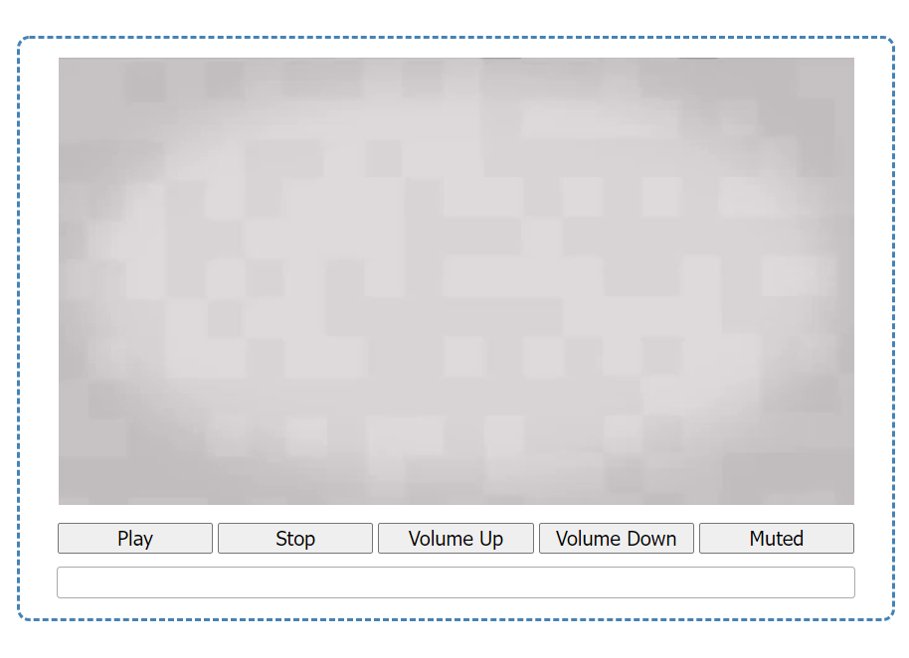

作業 4：

日期：

檔案名稱：dragImage_學號或姓名.zip

(dragImage.html + main.css + new.js)

作業說明：請製作一張卡片，拖曳上去的圖檔可縮、可放、左轉、右轉、可刪除。

作業 5：

日期：

檔案名稱：shoppingCart_學號或姓名.zip (那六個檔案)

作業說明：請完成changeItemCount()的功能。